需要人工翻译的理由

（**1**）语言是有情景的

语言是一门奇妙的艺术。很多时候，意思并不是完全通过句子内容展现。还有语气，情态，肢体语言等，才能结合成一个完整的语境。机器只能简单识别句子内容，因此常出现词不达意的情况，歪曲讲话人的意思。此外，中国人习惯含蓄内敛，使用成语、谚语、古文表达的情况很常见，因此很多时候都是“只可意会，不可言传。”即：言下之意，汝知之。

为此，译米团队做了两个小测试。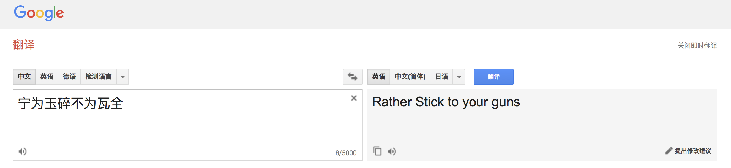

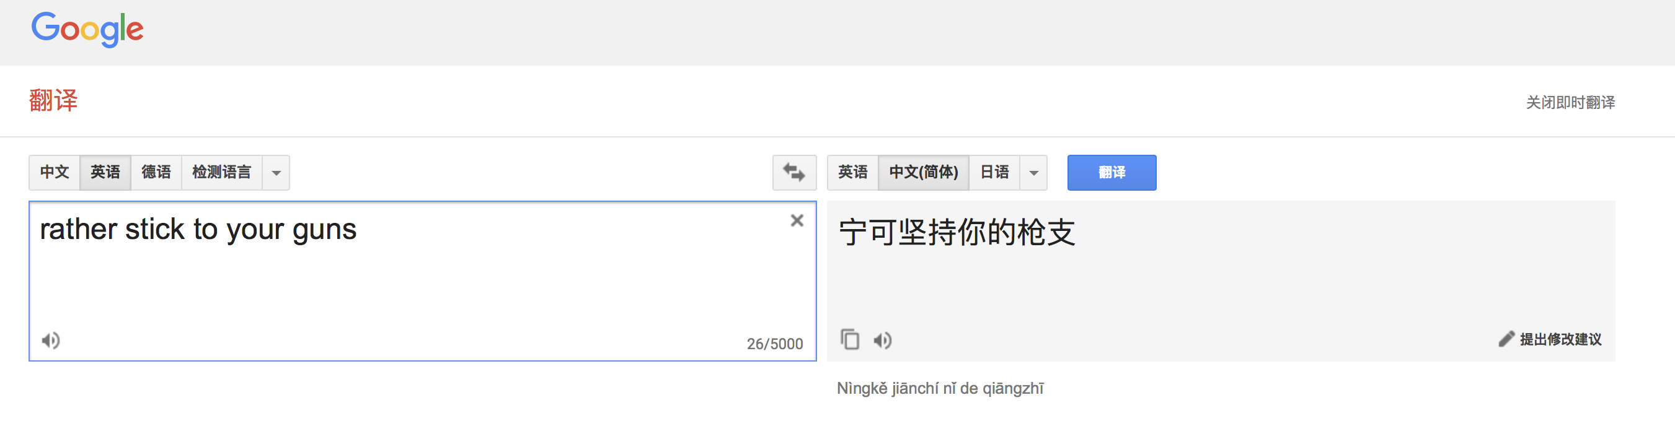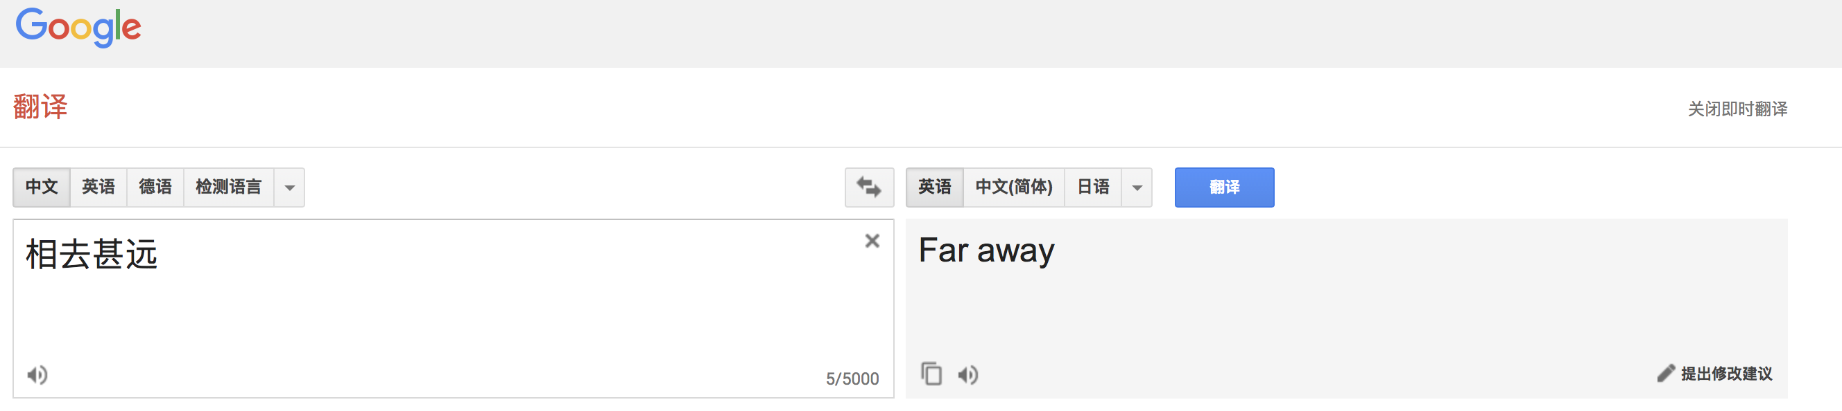

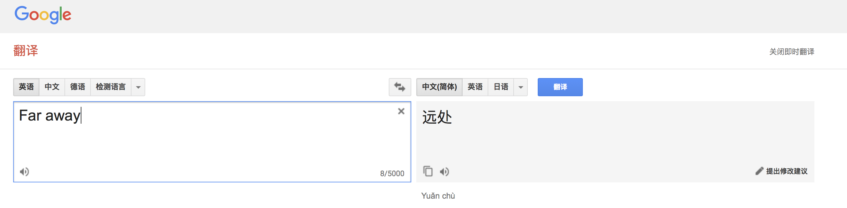

可见，一个日常用语、一句脍炙人口的名句被谷歌翻译了之后，都变得面目全非。更让人失望的是，用谷歌的“翻译结果”进行二次翻译，中文也与原文相去甚远。

试问：这么日常的表达，用户在使用的时候，怎么知道哪些是不能被准确翻译的呢？百分之一百相信机器翻译，是对人类不自信及盲目崇拜机器的表现。

（**2**）词语日新月异

互联网极其发达的今天，每分每秒都有新词语诞生和被运用。这些热词大多是应热门话题而生，是用来表达特定意义的。机器只能识别字面意思，直译过来只能是一个笑话。如最近在抖音、快手疯传的带有讽刺对方喜欢放狠话的热词“社会”，是任何一个机器及软件都不能翻译出来的。可能你会想，那我在使用机器翻译的时候尽量避免这些表达就好了。但是，网络词数量之多、使用程度之广，容易让我们分不清哪些是正规表达了。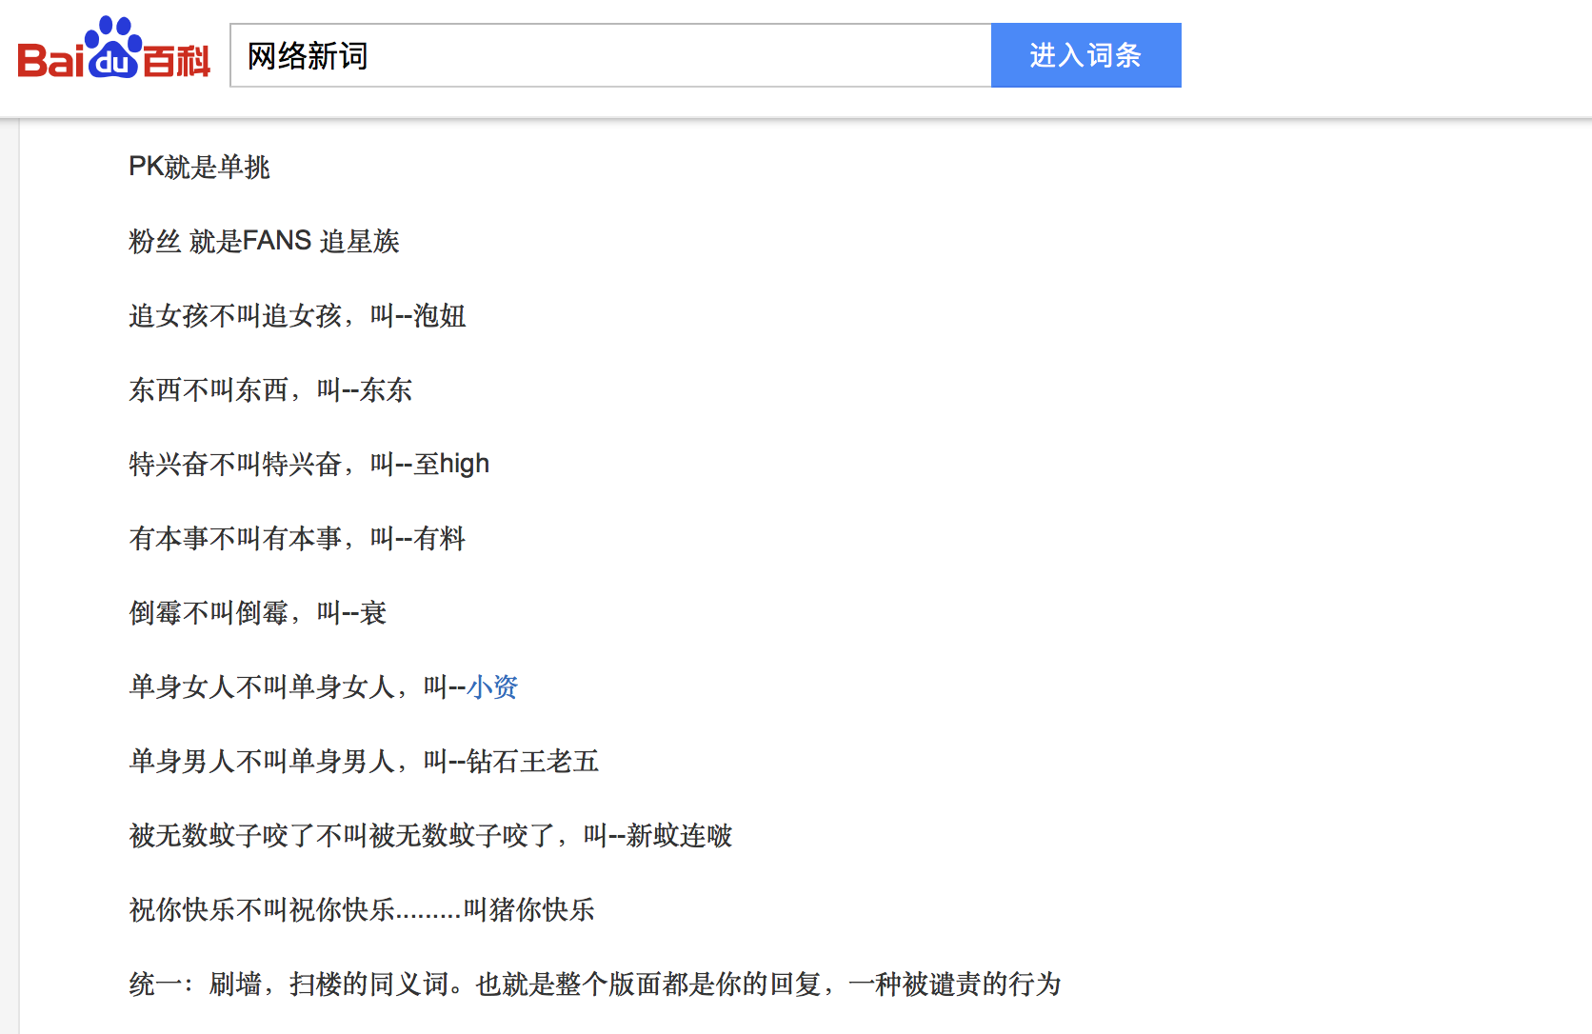

以上只是冰山一角，还有无时无刻都被使用的成千上万的网络热词。试问：缺乏了创造力和思维能力的机器，怎么能应对各种挑战？相比之下，具有创新能力和思维跨度的人类，才应该是翻译的最好选择。